Лепка «Неваляшка» (вторая группа раннего возраста)

Стефанюк О.М., воспитатель

Программное содержание: учить детей лепить игрушки, состоящие из частей одной формы, но разного размера; продолжать развивать умение скатывать комок пластилина круговыми движениями ладоней; продолжать учить определять предметы по форме (шар, цвету (красная, белая величина(большой, маленький); формировать интерес к лепке; развивать умение аккуратно пользоваться материалом; развивать мелкую моторику.
Оборудование: игрушка – неваляшка (если есть дома); пластилин красного белого цвета; дощечки для лепки; салфетки для рук.

Родитель: смотри кто к нам пришел. Да это же Неваляшка! Родитель показывает Неваляшку (если нет игрушки, покажите картинку).
– Что ты такая грустная, Неваляшка?
Неваляшка: У вас здесь хорошо. Вы такие дружные. Только мне грустно, я совсем одна.
Родитель: Неваляшка, не переживай! Мы тебе обязательно поможем. Неваляшка, а мы песенку про тебя знаем! Давай, послушаем?
Мы - милашки, куклы неваляшки / Ирин ДОМ - поиск Яндекса по видео (yandex.ru)
Родитель: а давай слепим неваляшке подружек? Но сначала внимательно рассмотрим неваляшку. Вот у нее туловище, вот голова, а вот руки. Они все круглой формы. Посмотри, туловище - большое, а голова - маленькая.
Родитель: Вот мы рассмотрели неваляшку. А теперь вспомним, как же мы будем лепить туловище и голову, мы ведь уже лепили мячики, яблочки. Вспомнил? Покажи мне руками (показ движениями рук в воздухе). Вот молодец!
Физминутка: «Неваляшки»
Мы веселые милашки
(Руки на пояс раскачиваться в стороны)
Чудо – куклы, неваляшки
(Продолжать раскачиваться)
Мы танцуем и поем,
(Приседание)
Очень весело живем.
(Прыжки на месте)
Родитель: Ну а теперь начнем лепить неваляшек. Еще раз вспомним, как мы будем лепить? Ну-ка покажи еще раз! (ребенок показывает движениями рук в воздухе).
Родитель: на дощечках лежат кусочки пластилина, большой кусочек красного цвета, а маленький - белого.
Давай вспомним, что бывает красного цвета:
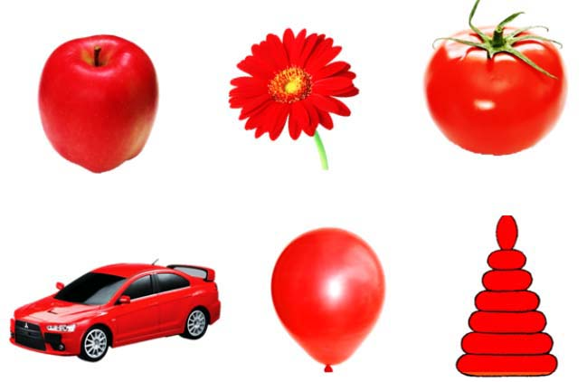
Родитель называет предметы, ребенок показывает.
А что бывает белого цвета:

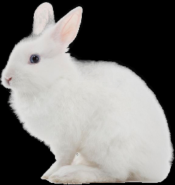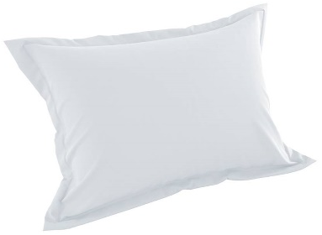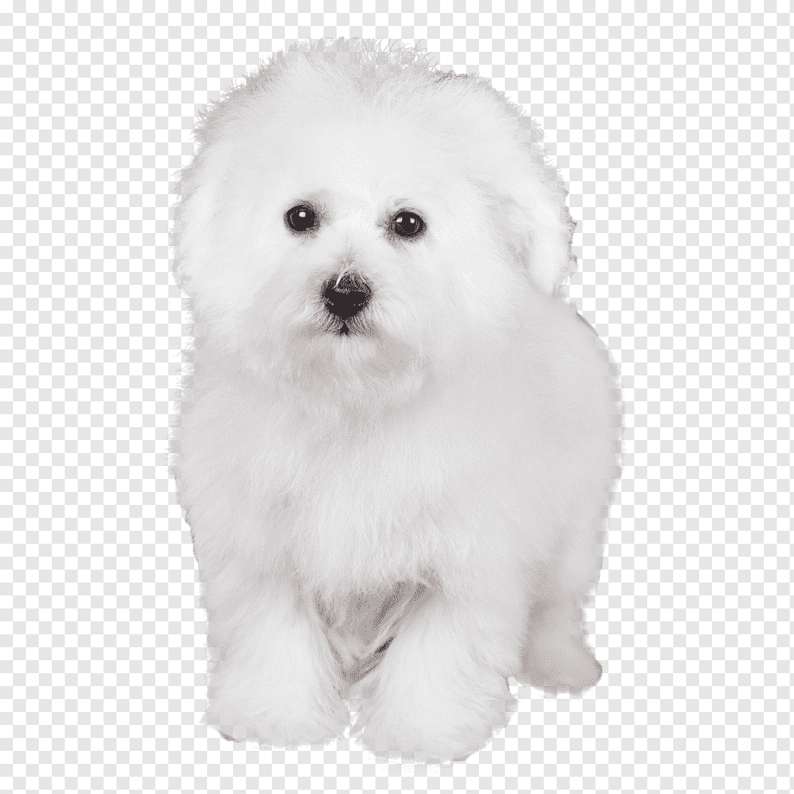
Родитель называет предметы, ребенок показывает
Родитель: смотри, у неваляшки, уже есть одна подружка. Посмотри какая красивая (показывает уже слепленную неваляшку). Но мы еще налепим подружек нашей неваляшки. Я беру большой кусочек пластилина, кладу его на ладошку, другой ладошкой закрываю и начинаю раскатывать круговыми движениями. Вот так! У меня получился вот такой большой шарик, я его положу на дощечку. А теперь беру маленький кусочек, и также раскатываю круговыми движениями. Теперь у меня получился маленький шарик. Маленький шарик я кладу на большой шарик и тихонько прижимаю. Вот так! Вот у меня получилась неваляшка.

Можно посмотреть видео:
Изобразительная деятельность (лепка) для детей 2 группы раннего возраста. "Неваляшка". - поиск Яндекса по видео (yandex.ru)
Родитель: А сейчас, давай будем лепить неваляшку.
Родитель: Неваляшка посмотри, каких маленьких подружек мы тебе слепили!
Неваляшка: Ой, какие красивые, хорошие. Спасибо за таких веселых подружек. Я очень рада, теперь мне будет с кем играть. Вы такие молодцы! Ну, а мне пришла пора прощаться, мне нужно возвращаться домой. До свидания, до новых встреч!
Ребенок: До свидания, Неваляшка

